2014-2015学年度第一学期四会市星华学校第二次月考 九年级物理试卷及答案
学校 _____________________ 班级_______________ 姓名________________ 座号______________
------------------------------------------密-------------------------------------------封----------------------------------------线---------------------------------------------
评分：
一、选择题（每小题只一个正确选项，每小题3分，共21分）
1、在下列哪一种情况下力对物体做了功（ ）
A．用力推讲台，讲台没有动 B．人提水桶沿水平地面行走
C．沿斜坡方向把物体拉上去 D．天花板上的电线吊着电灯
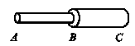
2、．如图1所示，AB和BC是由同种材料制成的长度相同、横截面积不同的两段导体，将它们串联后连入电路中，这两段导体两端的电压及通过它们的电流的大小关系正确的是（ ）
图1
A．U_{AB}＞U_{BC} I_{AB}＝I_{BC} B．U_{AB}＜U_{BC} I_{AB}＝I_{BC}
C．U_{AB}＞U_{BC} I_{AB}＜I_{BC} D．U_{AB}＝U_{BC} I_{AB}＜I_{BC}
3．在同一个电路中的两个灯泡的电流相等，则这两个灯泡的连接方式（ ）
A．一定是串联 B．一定是并联 C．串联、并联都可以 D．条件不足，无法判断
4、图2是滑动变阻器的结构和连入电路情况示意图，当滑片向右滑时连入电路的电阻变小的是( )
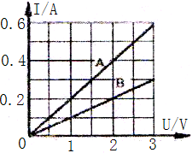
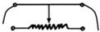
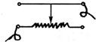
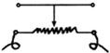
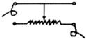
图3

图2
A． B． C． D．
5、在某一温度下，连接在电路中的两段导体A和B中的电流与其两
端电压的关系如图3所示，由图中信息可知 ( )．
A．A导体的电阻为l0Ω B．B导体的电阻为l0Ω
C．A导体两端电压为3V时通过的电流为0.3A D．B导体两端电压为3V时通过的电流为0.6A
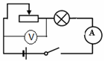
6、在图4所示的电路中，电源电压和灯泡电阻都保持不变。当滑动变阻器的滑片P由中点向左移动时，下列判断正确的是（ ）
图4
A. 电流表和电压表的示数都增大 B. 电流表和电压表的示数都减小
C. 电流表示数减小，电压表示数不变 D. 电流表示数减小，电压表示数变大

7、下列说法正确的是 ( )
图5
A.效率高的机械功率大 B. 机械效率都小于1
C. 做功时间长的机械功率小 D.功率大的机械做功多
二、填空题（请将正确的答案填在题中横线上，每空1分，共21分）
8、电流通过电烙铁，电能转化为________能，电流通过电风扇，电能转化为________能，给蓄电池充电，电能转化为________能．
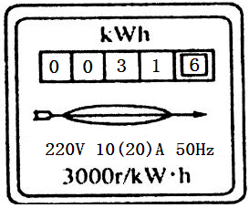
9、热机是将内能转化成 能的机器；汽油机一个工作循环由 个冲程组成，其中图5所示是汽油机的 冲程。
图6
10、导体两端电压为3V时，通过它的电流为300mA．该导体电阻 ；若将电压升高到5V，通过它的电流为 ；若它两端的电压变为0 V，则它的电阻为 。
11、如图6所示是某同学家里的电能表，它是测量 的仪器；这时电能表的示数为 KW·h；从电能表上可以看出，这个同学家长时间同时工作的用电器总功率最多允许达到 W。
12、水平地面上工人用100N的水平推力推动重150N的箱子，4s内前进了6m，在这个过程中，木箱所受重力对木箱做功 J， 工人对木箱做功 J；箱子运动的平均速度 m/s。
13、2012年10月1日起到2018年，我国分阶段逐步限制到全部淘汰普通照明白炽灯，而推广节能60%~80%、使用寿命更长的节能灯。一只标有“220V 40W”的白炽灯，正常发光时通过灯丝的电阻为_____ _Ω，通过灯丝的电流是 A， 1kW·h的电能，可供它正常发光________h；
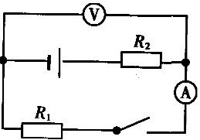
14、如图7所示的电路中，R₂的阻值为3Ω。闭合开关之后，电压表的示数为6Ⅴ，电流表的示数为1A， 则R₁= Ω，电源的电压为 Ⅴ； 如果断开开关，电压表的读数是 Ⅴ。
图7
三、作图题（共7分）
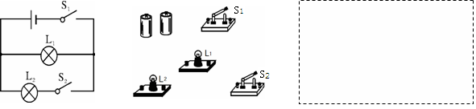
15、(1)(4分)根据图8中所示的电路图连接右图中的实物图，要求导线不能交叉，元件要与电路图对应。
图8
图9

(2)（3分）现有一盏可以调节亮度的台灯，请将该台灯的电路图画在右上面图9的方框内。
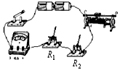
四、实验探究题（16题6分、17题7分、18题7分，共20分）
图10
16、（6分）探究影响电热的因素实验，在如图10所示的实验电路中，电阻圈R₁、R₂，R₁＞R₂，电阻圈上各夹一根火柴.
（1）接通电路，一会儿观察到两电阻圈上的火柴先后被点燃，这说明电流通过电阻时会产生热，将 能转化为 能。
（2）若继续进行以下实验：断开开关，待两个电阻圈完全冷却，再重新各夹一根火柴，使变阻器接入电路的阻值较大。接通电路，经历时间t₁，R₁上的火柴先被点燃。这说明，在电流和通电时间相同的情况下，___________越大，产生的 越多。
（3）断开开关，待两个电阻圈完全冷却，再重新各夹一根火柴，使变阻器接入电路的阻值较小。接通电路，经历时间t₂，R₁上的火柴先被点燃，比较发现t₂小于t₁. 由此推理，在电阻和通电时间相同的情况下，__________越大，产生的 越多。
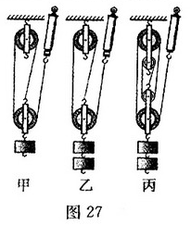
17、（7分）某实验小组在“测滑轮组机械效率”的实验中得到的数据如下表所示，第1、2、3次实验装置分别如图11甲、乙、丙所示。
图11
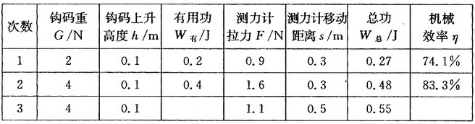
(1)比较第1、2次实验，可得结论：使用同样的滑轮组，提起的钩码越重，滑轮组的机械效率越 。
(2)第3次实验中所做的有用功是 J，机械效率是____ ____。
(3)第3次比第2次动滑轮个数多，动滑轮自重增大，对动滑轮所做的额外功 (选填“增大”、“减小”)，因而，由第2、3次实验可知：滑轮组的机械效率与动滑轮自重大小 关（选填“有”或“无”）。
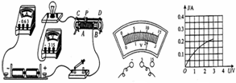
(4)综上所述，提高机械效率的方法有 有用功，或 额外功(选填“增大”或“减小”)。
图12
图13
图14
18.小强要测量额定电压为2.5V的小灯泡的功率：
（1）连接的不完整实物电路如图12所示，请
用笔画线代替导线，完成实物电路的连接。
（2）检查电路连接无误，闭合开关后，灯
泡不亮，电压表有示数且接近电源电压，电
流表指针几乎不动，产生这一现象的原因可
能是_____________________________________________。
（3）排除故障后，移动滑片P到某一位置时，电压表示数如图13所示，若要测量小灯泡的额定功率，应将滑片P向__________（选填“A”或“B”）端移动，使电压表的示数为 V。
（4）移动滑片P，记下多组对应的电压表和电流表的示数，并绘制成图14所示的I﹣U图象，根据图象信息，可计算出小灯泡的额定功率是________W．观察图14所示的I﹣U图象不是直线的原因是 。
（5）若想接着探究电流与电阻的关系，需要补充的实验器材是 。
五、计算题（19题6分，20题7分，共13分）
19．（6分）龙舟比赛是我国传统运动项目之一，某队龙舟和运动员总质量为2 .5×10³kg ，在一次龙舟赛上，该队以1min40s 的成绩夺得500m比赛冠军。已知该龙舟队运动时受到的阻力是龙舟和运动员总重力的0.12倍.（1）该队在500m 比赛过程中的平均速度是多少？（2）如果比赛过程该队龙舟运动看作匀速直线运动，求运动员在比赛过程中划船时的功率是多少kW？（g = 10N / kg )

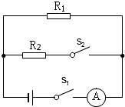
20、（7分）如图15示电路中，电源电压保持不变，电阻R₁的阻值为20Ω．当开关S₁闭合、S₂断开时，电流表示数为0.3A；当开关S₁、S₂均闭合时，电流表示数变为0.5A．求：（1）电源电压；（2）电阻R₂的阻值；（3）当开关S₁、S₂均闭合时，电路消耗的总功率．
图15

六、综合能力题（第21题6分，22题5分，23题7分，共18分）
21.（6分）利用如图16所示装置探究“物体的动能大小与哪些因素有关”。
将小球A、B分别拉到与竖直方向成一定角度θ
的位置，然后都由静止释放，当小球摆动到竖直位
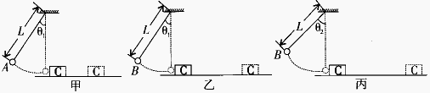
图16

置时，将与静止在水平面上的木块C发生碰撞，木块都会在水平面上滑行一定距离后停止。图中的摆长L 都相同，θ₁＜θ₂，球A、B的质量分别为m_{A}、m_{B} ( m_{A}＜m_{B}) 。
(l)如图甲、乙所示，同时释放A、B，观察到它们并排摆动且始终相对静止，同时到达竖直位置，这表明两小球在摆动过程中的任一时刻的速度大小与小球的 无关。
(2)如图甲、乙所示，观察到B球能将木块C撞得更远，由此可得出结论：
。
(3)图乙中小球B到达竖直位置时的速度 （填“大于”、“小于”或“等于”）图丙中小球B到达竖直位置时的速度，图丙中木块C滑行得更远些，由此可得出结论：
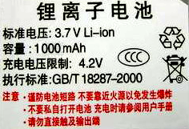
。
图17
22.（5分）如图17所示是手机、数码相机等电器中使用的可充电锂离子电
池，电池上所标的“电压”和“容量”是两个重要参数，容量的单位通常
为“毫安时”（符号mAh）。即容量等于放电电流与放电时间的乘积。图示
电池工作电压是________V，当放电电流是100mA时，可以工作的时间是
_______h，充满电时储存的电能是_______J，1kWh的电能可以让这样的电
池充电________次。从图中你还能知道的信息是：___________________________________________。
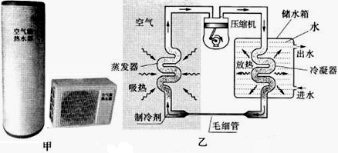
23.（7分）阅读短文，回答问题。 空气能热水器(如图18甲)是吸收空气的热能来制造热水的装置。 图乙是空气能热水器的工作原理示意图，它主要由储水箱、毛细管、蒸发器、压缩机、冷凝器等部件组成。制冷剂在毛细管、蒸发器、压缩机、冷凝器之间循环过程与我们所熟悉的电冰箱的制冷循环过程相同，其工作过程如下：
图18
A．液态制冷剂经过一段毛细管缓慢地进入蒸发器，在蒸发器迅速汽化，并从空气中吸收热能。
B．制冷剂汽化生成的蒸气被压缩机压缩后变成高温高压的蒸气进入冷凝器。
C．在冷凝器中，高温高压的蒸气将热能传递给冷水而液化。 如此循环流动，使水的温度不断上升。
空气能热水器有一个很重要的指标是能效比，它是指水箱中的水吸收的热能(Q)与压缩机等电器消耗的电能（W）的比值。能效比越高，说明热水器的制热效果越好。 请回答下列问题：
（1）制冷剂在 中汽化，在 中液化。
（2）制冷剂在工作循环过程中，将 中的热能不断地“搬运”至 中。
（3）某品牌空气能热水器正常工作时的参数如右表：
电源电压 | 额定输入功率/kW | 进水温度/℃ | 出水温度/℃ | 效比
220V | 0.84 | 20 | 56 | 3.4
从表格中的数据可知，该空气能热水器正常工作1h可产生热水的体积为 L。[C_{水}=4.2×10³J/(kg・℃)；ρ_{水}=1.0×10³kg/m³]

2014-2015学年度第一学期四会市星华学校第二次月考
九年级物理试卷参考答案

一、选择题1—7：CACAB DB
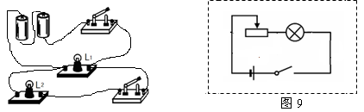
二、填空题8、内 机械 化学；9、机械 4 做功； 10、10 0.5 10；11、电能（或电功） 31.6 2200；12、0 600 1.5；13、1210 0.18 25；14、6 9 9.
三、作图题15、如下图

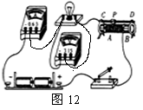
四、实验探究题
16、（1）电 内；（2）电阻 热量；（3）电流 热量。
17、（1）大；（2）0.4 72.7%；（3）增大 有；（4）增大 减小。
18、（1）（如图）；（2）小灯泡开路；（3）B 2.5；
（4）0.5 灯丝的电阻随温度变化；（5）阻值不同的小灯泡。
五、计算题19、(1)5m/s；（2）15。 20、（1）6V；（2）30Ω；（3）3W。
六、综合能力题
21、（1）质量；（2）速度相同时，物体的质量越大，动能越大；（3）小于 质量相同时，物体的速度越大，动能越大。
22、3.7 1.332×10⁴ 270 充电电压要高于工作电压。
23、（1）蒸发器 冷凝器；（2）空气 热水器水箱的水；（3）68

